ĐỀ KIỂM TRA HỌC KÌ II MÔN HÓA HỌC LỚP 8
NĂM HỌC 2019- 2020
Bản quyền thuộc về VnDoc nghiêm cấm mọi hành vi sao chép vì mục đích thương mại
Thời gian làm bài: 45 phút
Đề số 2
Họ và tên:
Lớp 8
Phần I. Trắc nghiệm (5 điểm)
Câu 1. Ghép một trong các chữ A hoặc B, C, D ở cột I với một chữ số 1 hoặc 2, 3, 4, 5, ở cột II để có nội dung phù hợp.
 |  | Cột I |  |  |  |  |  | Cột II
A |  | CuO + H₂ 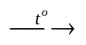 |  |  |  |  | 1 | dung dịch có thể hòa tan thêm chất tan
B |  | Phản ứng thế là phản ứng hóa học trong đó |  |  |  |  | 2 | Cu + H₂O
C |  | Thành phần phần trăm theo thể tích của không khí là: |  |  |  |  | 3 | dung dịch không thể hòa tan thêm được chất tan nữa.
D |  | Dung dịch bão hòa là |  |  |  |  | 4 | nguyên tử của đơn chất thay thế nguyên tử của một nguyên tố khác trong hợp chất
E |  | Dung dịch chưa bão hòa là |  |  |  |  | 5 | 78% nitơ, 21% oxi, 1% các khí khác  Khí cacbonnic, hơi nước, khí hiếm...)
 | A-... |  | B- ... | C- ... |  | D- ... |  |  | E- ...

Câu 2. Cho các chất sau: C, CO, CO₂, S, SO₂, SO₃, FeO, Fe₂O₃, Fe, NaOH, MgCO₃, HNO_{3.} Dãy chất gồm các oxit?
- CO, CO₂, SO₂, FeO, NaOH, HNO_{3.}
- CO₂, S, SO₂, SO₃, Fe₂O₃, MgCO₃.
- CO₂, SO₂, SO₃, FeO, Fe₂O₃, CO.
- CO₂, SO₃, FeO, Fe₂O₃, NaOH, MgCO_{3.}
Câu 3. Cho các phản ứng hóa học sau:
CaCO₃ CaO + CO₂ (1)
2KClO₃ KCl + 3O₂ (2)
2KMnO₄ K₂MnO₄ + MnO₂ + O₂ (3)
Zn + CuSO₄ 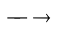 Cu + ZnSO₄ (4)
2H₂O H₂ + 3O₂ (5)
Phản ứng phân hủy là:
- 2; 3; 5; 4 C. 4; 1; 5; 3
- 1; 2; 3; 5 D. 5; 1; 4; 3
Câu 4. Sau phản ứng với Zn và HCl trong phòng thí nghiệm, đưa que đóm đang cháy vào ống dẫn khí, khí thoát ra cháy được trong không khí với ngọn lửa màu gì?
- Xanh nhạt.
- Cam.
- Đỏ cam.
- Tím.
Câu 5. Tính khối lượng Kali penmanganat (KMnO₄) cần lấy để điều chế được 3,36 lít khí oxi (đktc).
- 71,1 g B. 23,7g C. 47,4 g D. 11,85g
Câu 6. Có 3 oxit sau: MgO, Na₂O, SO₃. Có thể nhận biết được các chất đó bằng thuốc thử sau đây không:
- Dùng nước và giấy quỳ tím. C. Chỉ dùng axit
- Chỉ dùng nước D. Chỉ dùng dung dịch kiềm
Câu 7. Cho 13 gam kẽm tác dụng với 0,3 mol HCl. Sau phản ứng chấ nào còn dư và dư bao nhiêu gam?
- Zn dư ; 6,5 gam. C. HCl dư; 3,65 gam
- HCl dư; 1,825 gam D. Zn dư; 3,25 gam
Câu 8. Trong phòng thí nghiệm khí hidro được điều chế từ chất nào?
- Điện phân nước
- Từ thiên nhiên khí dầu mỏ
- Cho Zn tác dụng với axit loãng (HCl, H₂SO₄,…)
- Nhiệt phân KMnO₄
Câu 9. Tên gọi của P₂O₅
- Điphotpho trioxit C. Điphotpho oxit
- Điphotpho pentaoxit D. Photpho trioxit
Câu 10. Ở 20ºC, 60 gam KNO₃ tan trong 190 gam nước thì thu được dung dịch bão hòa. Tính độ tan của KNO₃ ở tại nhiệt độ đó?
- 32,58 g C. 31, 55 g
- 3, 17 g D. 31,58 g
Phần II: Tự luận (5 điểm)
Câu 1. (2,5 điểm)
(1) C₂H₄ + O₂ …………………….  (2)………………… AlCl₃  (3)……………………… CuO | (4) H₂O ……………………..  (5) .………………….. H₃PO₄  (6) Fe + H₂SO₄ ………………..

Câu 2. (2,5 điểm)
Hòa tan hoàn toàn 19,5 gam Zn phản ứng vừa đủ với 150 dung dịch axit H₂SO₄. Dẫn toàn bộ khí hidro vừa thoát ra vào sắt (III) oxit dư, thu được m gam sắt.
- Viết phương trình hóa học xảy ra?
- Tính nồng độ phần trăm của dung dịch axit H₂SO₄ đã dùng?
- Tính m.
(Al = 27, Cu = 64, O = 16, H = 1, Cl = 35,5, Zn = 65, Na = 23, N = 14, S = 32)
Đáp án đề kiểm tra môn Hóa học kì II lớp 8
Phần 1. Trắc nghiệm (5 điểm)
Câu 1:
A-2 | B- 4 | C- 5 |  | D- 3 | E- 1
2 | 3 | 4 | 5 | 6 | 7 | 8 | 9 | 10
C | B | A | C | A | D | C | B | D

Phần 2. Tự luận (5 điểm)
Câu 1 (2,5 điểm)
(1) C₂H₄ + 3O₂ 2CO₂ + 2H₂O  (2) 2Al + 3Cl₂ 2AlCl₃  (3) 2Cu + O₂ 2CuO | (4) 2H₂O 2H₂ + O₂  (5) P₂O₅ + 3H₂O 2H₃PO₄  (6) Fe + H₂SO₄ FeSO₄ + H₂
Câu 2. (2,5 điểm)
a)
n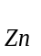 = 0,3 mol
Zn + H₂SO₄ ZnSO₄ + H₂
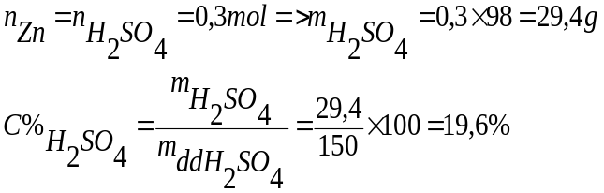
b)
Fe₂O₃ + 3H₂ 2Fe + 3H₂O
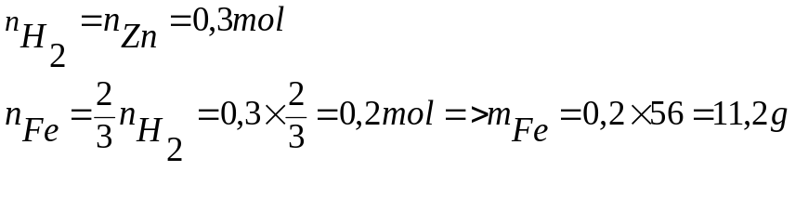
Mời các bạn tham khảo thêm tại https://vndoc.com/tai-lieu-hoc-tap-lop-8

